Moncompte.dawan.fr

Vision du produit : usage d’un lean canvas

service de numérisation de documents administratifs
Problèmes  - lourdeur et lenteur d’une procédure papier  Alternatives existantes  - en cas de distanciel  impression + singature + scan + email + email formateur | Solution  - numérisation | Proposition de valeur unique  - « ROI »: { intérêt pécunier }  - « statisfaction client » :  simplification et accéleration de la procédure  - « bien être au travail » :  idem formateur  PITCH : { argument publicitaire en une seule phrase } |  | Avantage concurrentiel  N/A | Segments de clients  - apprenants  - formateurs  - administratifs  Utilisateurs pionniers  - « adopteurs précoces »  15 % d’un pool de cibles  friands d’innovation
 | Indicateurs de perf.  - tps de FACTURATION |  |  | Canaux (de diffusion)  -
Coûts  - jh dev/ops  - TMA (tierce Mainteance Applicative) |  |  | Sources de revenus  - éviter les retards de trésorerie

REM : compléter cet éléments avec des éléments venant d’un document de type BRD (Business Requirements Document)
- glossaire => vocabulaire ubiquitaire
- priorités des exigences business
- critères de succès (OKR)
- DES BPMNS et / ou Event Storming

Liste macroscopiques des fonctionnalités
=> cas d’utilisations principaux

- s’authentifier
- sélectionner formation
- signer présence toutes les 1/2j
  - créer signature
    - utiliser un widget d&d

Facteurs déterminants / contraintes
Facteur/contrainte | Détails
Environnement cible (stack) | - machine hôtes :  - service cloud / hyperviseurs / gestionnaire de connteneur :  - tiers applicatifs ou services:  couche UI : {techno} {version}  couche conteneur d’app / logique :  couche(s) de données :  couche middleware :
Typologie de l’application | { WebApp | API provider / consumer | (µ)Service | ETL | … }
Expérience utilisateur | - { composants UI remarquables }
Nombre d’utilisateurs simul. | (Service Level Agreement) moyenne des participants à l’instant :
Disponibilité | (SLA) ex : 24/7 99 %
Performance | (SLA) - temps moy de réponse :  - allocation maximale de la RAM :
Structure et volumétrie des données | - capcacité max des volumes de données :  => nature des volume : local / NFS / CEPHFS) struct. D’accès : sys. fichiers / blocs / objets  - stockage / rotation des logs :
Sécurité | - type d’auth. :  - nFA (n actors of Auth)]  - gestion des secrets  + longueurs min mdp / clés privées / certificats  + protocoles de chiffrement / signature  + renouvellement / centralisation des secrets :
Mode d’utilisation | { clients }
Inter. avec SI | { composants en interaction }
Compétences des équipes | { compétences technique / domaine }
Durée de vie
Budget / ROI

REM : on peut remplacer / compléter cette liste avec un diagramme d’exigences SYSML
REM : éditables en mermaid https://mermaid.js.org/syntax/requirementDiagram.html ou autre avec kroki => https://kroki.io/
REM : mermaid est automatique parsé dans les commentaires de gitlab (Merge Request)
REM : mermaid est injectable dans draw.io : Organiser → Insérer → Mermaid
REM : mermaid est injectable en mode CLI avec mmdc
# Installation : npm => gestionnaire de paquet de node.js
npm install -g @mermaid-js/mermaid-cli

# Export en PNG/PDF/SVG
mmdc -i input.mmd -o output.png
mmdc -i input.mmd -o output.pdf
mmdc -i input.mmd -o output.svg

REM : utiliser un assistant ia pour convertir une description en langage naturelle formalisée en langage de description voire image / svg / pdf

REM : compléter avec des éléments d’un document de type PRD (Product Requirements Document)
- grille des specs (fonctionnels / non fonctionnels (ux/performances/contraintes physiques)
- critère d’accepation rédigées en triplet (Given-When-Then)
- analyse de risque (carte de chaleur / plan d’atténuation )

Diagramme d’exigences

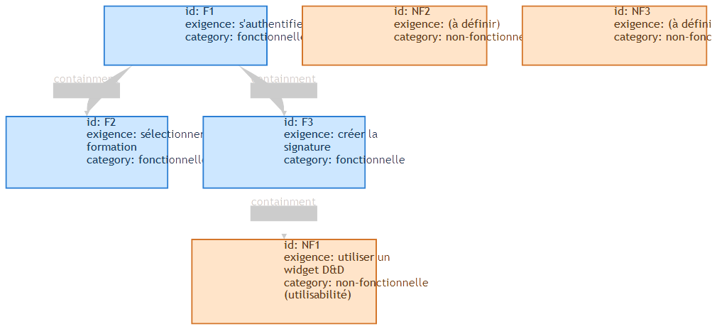

Vues architecturales

Vue des Cas d’utilisation

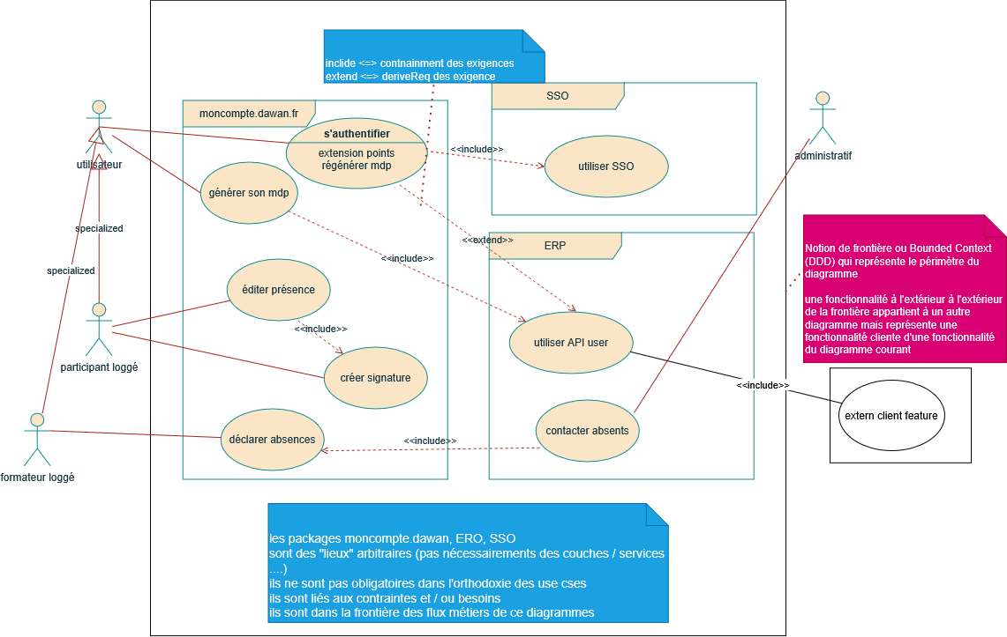

Vue logique

1. Approche pseudo-algorithmique : diagrammes de collaboration (uniquement en cas de création de l’architecture != analyse d’existant )

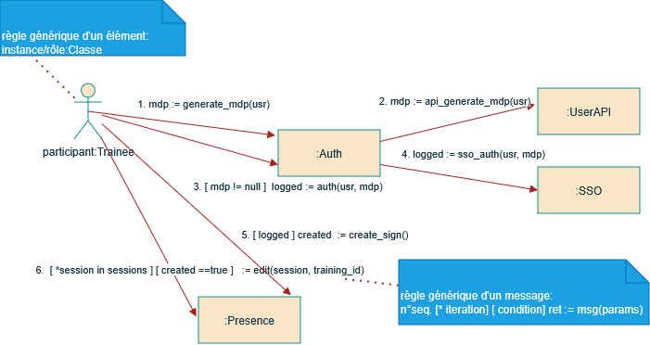

2.a approche statique (purement fonctionnel) : le diagramme d’entité – relation (MCD) ou de modèle de domaines (DDD) éditable en Mermaid

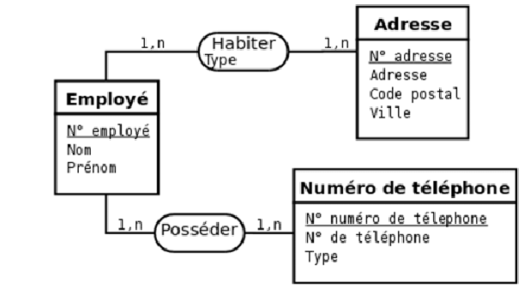

- nom des relations
- cardinaux
- attributs caractéristiques
- identitfiants

- rajouter les types de relation
association simple entre 2 classe ( → ) sans détail particulier (ex : une méthode de l’utilisateur créé l’autre classe )
association simple bidirectionnelle ( ---- ) sans détail particulier
association de dépendance : (- - - - >) l’utilisateur a au – une méthode publique qui a besoin de l’autre classe en tant que paramètre
association d’aggrégation : (---<> ) : l’utilisateur a besoin de l’autre classe pour se créer MAIS il ne sait pas créer l’autre classe, ne la crée pas et ne la détruit => couplage faible => INJECTION DE DEPENDANCE
association de composition (----<<>> ) : l’utilisateur a besoin de l’autre classe pour se créer ET la crée ET la détruit => COUPLAGE FORT => gestion total du cycle de vie de sa dépendance

- ajouter les modules
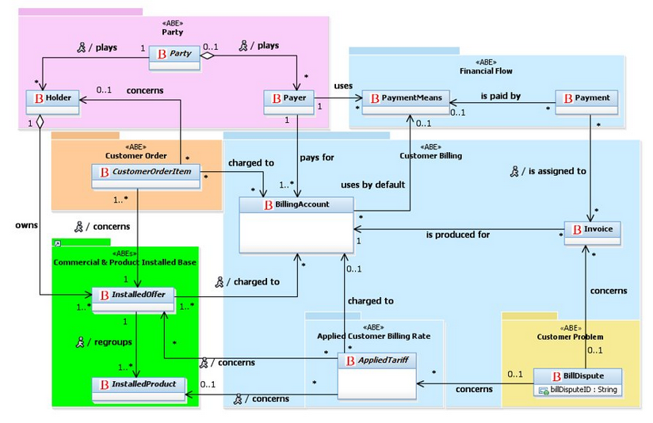

2.b approche statique : diagrammes de classe éditables en Mermaid :https://mermaid.js.org/syntax/classDiagram.html
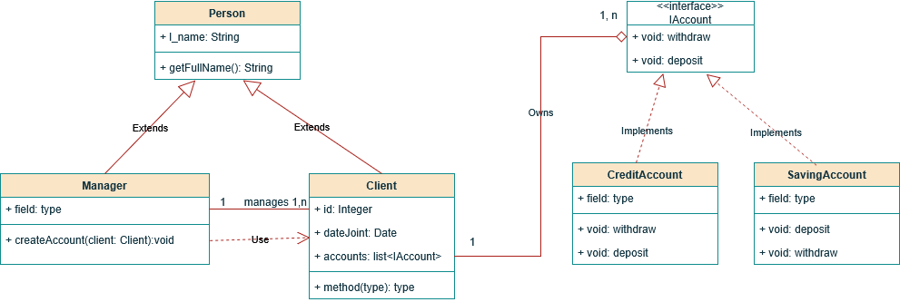

la version la plus précise (architecture + conception détaillée ) pas toujours obligatoire

Vue des processus
1. approche algorithmique : diagrammes de séquence : éditables en mermaid : https://mermaid.js.org/syntax/sequenceDiagram.html

2. approche automatique : diagrammes d’états – transitions : éditables en mermaid : https://mermaid.js.org/syntax/stateDiagram.html

3. approche « flux métier » avec un diagramme BPMN proche du diagramme d’activité UML

Vue de réalisation

Diagramme de composants

Détails des composants
redondant

Composant | Fonctionnalités | Nature | Protocole(s)  Flux

Liste des Terminaisons des apis utilisées

standard : Swagger / openAPI
procédures :
- manuelle : analyse des codes pour définir les /endpoints, les objets en entrée et les objets en sortie
- programmatique : en utilisant des plugins / décorateurs swagger/openAPI
- programmatique : créer un script pour déduire ces infos depuis les codes => difficile sans IA

Vue de déploiement

Diagramme de déploiement

Détail du déploiement

Noeud | Artefacts déployés | Détails (protocoles, flux,contraintes...)

Gestion des traces
{ schéma fixe des solutions }

Trace | Composant(s) responsable(s) | Stratégie/Détails

Plan de Reprise d’activité (PRA)
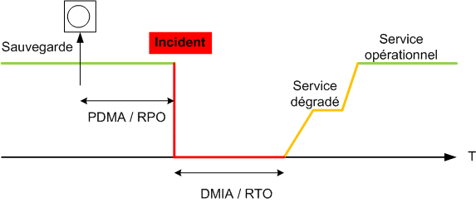

Indicateur | mesure | Détails
RTO : Recovery Time Objective |  | Durée maximale admissible pour une interruption de service
RPO : Recovery Point Objective |  | Durée maximale admissible à partir de la dernière sauvegarde  et l’interruption de service

Protocoles utilisés

{schéma fixes}

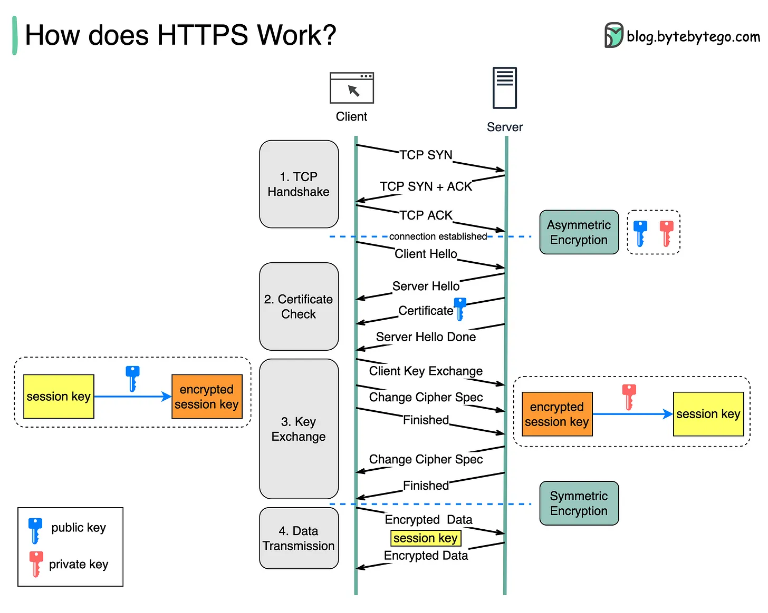

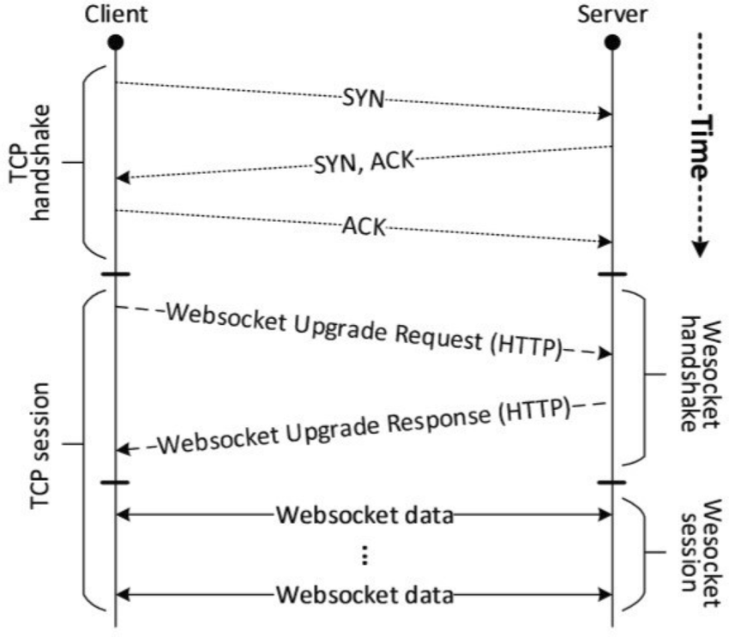

Métriques de qualités
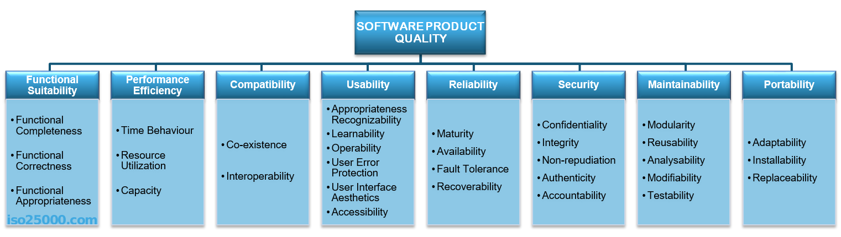

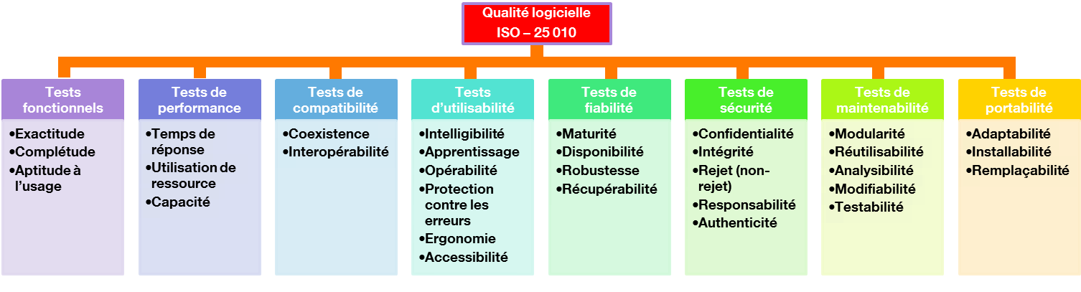

Métrique | Stratégie | Mesure | Actions à prévoir
Adéquation fonctionnelle  (complétude, exactitude, pertinence) | Mesure de la couverture des exigences  Implémenter des Tests fonctionnels  - unitaires : TDD  - intégration / e2e : BDD  Mesurer la pertinence
Performance  (durée d’exécution, utilisation de ressources, capacité) | Plateforme de métrologie et/ou intégrer des mécanismes dans l’application pour réaliser les mesures souhaitées  Mesure de la capacité maximale  types de tests :  - tests de charge  - tests de montée en charge  - test d’endurance  - test de stress / pic  - tests de résilience ou de robustesse
Compatibilité (coexistence, interopérabilité) | Utilisation des services web interopérables  Liaison via l’ESB
Utilisabilité  (identification de la pertinence, facilité d’apprentissage, facilité d’opération, protection contre les erreurs, esthétique de l’interface, accessibilité) | Analyse du comportement de l’utilisateur + retour des users  Système de doc ou des fonctions d’aide  Contrôle/suggestion de saisie  Validation du design UI/UX  Respect des référentiels d’accessibilité (WCAG, AccessiWeb,...)
Fiabilité  (maturité,  Disponibilité,  Tolérance aux pannes,  Capacité de récupération) | Mesurer la défaillance applicative  Ping ou heartbeat ou healthcheck  Redondance  Mode dégradé  Plan de reprise d’activité
Sécurité  (confidentialité, intégrité, non répudiation, authenticité, imputabilité) | Système d’authentification  Gestion des autorisations via l’application, via un SSO  Chiffrement de la communication  Signature électronique  Historique des actions de l’utilisateur  scan de vulnérabilité (faille de sécurité : HIGH & CRITICAL)  minimiser la surface d’attaque  simuler une attaque dans le cadre d’un contrat  sniffer le réseau
Maintenabilité  (modularité, capacité de réutilisation, d’analyse, testabilité) | Découpage du périmètre en microservices  Couplage faible (Dev)  Analyse statique de code
Portabilité  (facilité d’adaptation/installation, de remplacement) | Utilisation d’un langage nativement portable  Virtualisation  Packages par OS à déployer

Rem : on pourait rajouter les métriques de vélocité en équipe != pas nominatif
- nb de features pondéré par la difiiculté => nb de points de sprint (barême arbitraire de niveau de difficulté)
- ou alors temps de traitement de feature moy.
- VSM : Value Stream Map : voir les temps moy. Entre phase d’un processus
+ temps de conception : entre l’écriture et l’ajout d’une feature dans une itération (sprint)
+ temps de plannification : entre l’ajout et le premier commit sur la feature
+ temps de dev. : entre le 1er commit et la création la requête de fusion (merge / pull Request) revue de code
+ temps de revue : entre la MR et la fusion
+ temps de déploiement : entre la fusion et le déploiement en prod

Rem : métriques reines en DevOps :
- fréquence de déploiement en prod (hebdomadaire ou quotidien ) + tx de déploiement en succès
- MTRS
- Lead Time : temps moyen entre la création d’un besion et la livraison (publication aux utisateurs finaux)

Technologies

Ex : Ansible
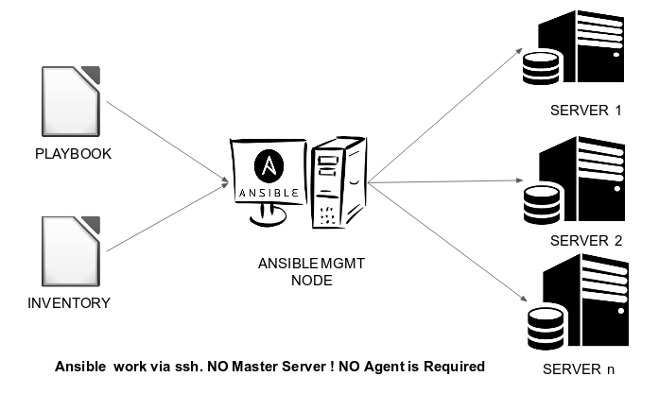

fsdf

mode « agent »

